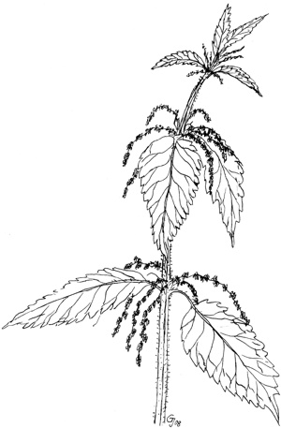
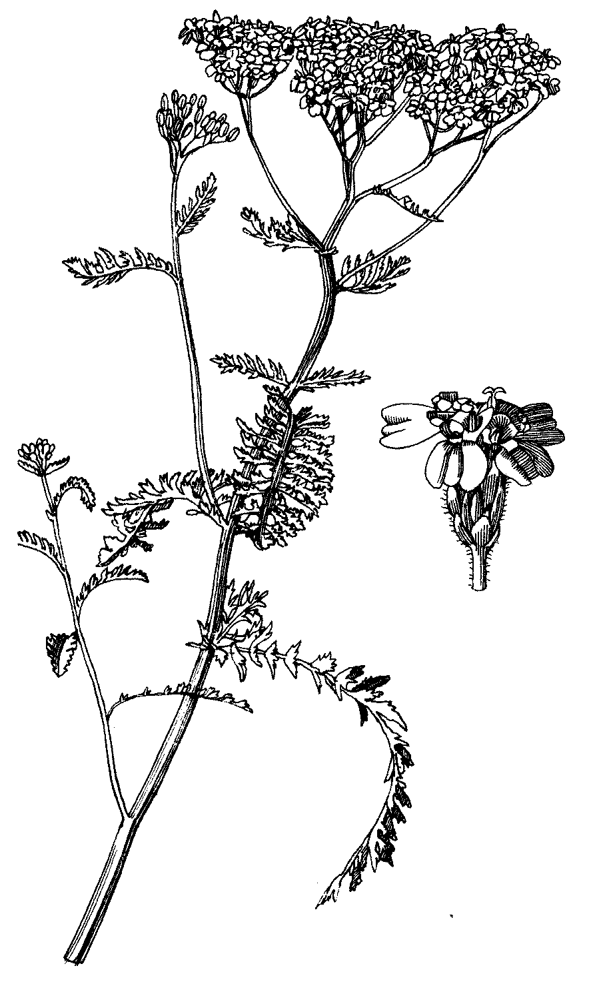
Welche Farbe haben die Blüten der Schafgarbe?
gelb blau weiß bis rosa

Welche Standorte bevorzugt die Pflanze?
sonnige schattige halbschattige

Als was wird die Schafgarbe verwendet?
- Futtermittel
- Heilpflanze
- Düngemittel

Welches Gewürz können die jungen Blätter ersetzen?

Pfeffer Salz Paprika
Wie hoch wächst die Pflanze?
1,2m 2m 20 cm

Wie kann man sie verwenden?
Tee Spinat Dünger
Welche Schmetterlingsraupe benötigt die Brennnessel?
- Kaisermantel
- Tagpfauenauge
- Schwalbenschwanz

Wo sitzen die meisten Brennhaare auf der Brennnessel?
- auf den Wurzeln
- auf den Blüten
- auf der Blattoberseite

Die Schafgarbe
Die Brennnessel

Krautige Pflanzen
Das Johanniskraut

Klebeseite
https://www.minibooks.ch/faltan- leitung.cfm

Woran erkennt man die Pflanzen?
- löchrige Blätter
Die Brombeere
- violette Blüten
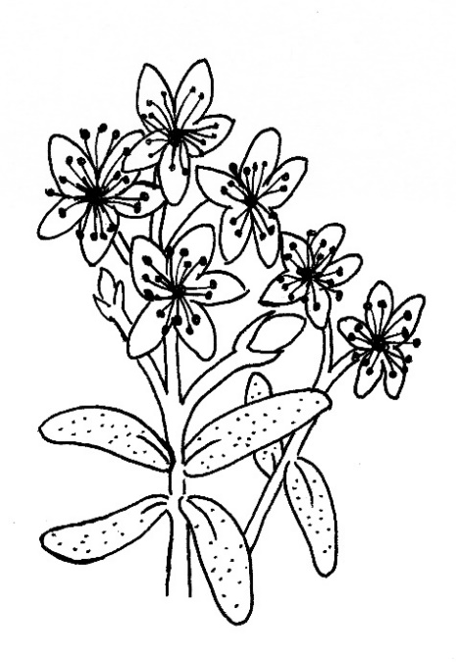
- rote Stängel

Wie hoch wächst das Johanniskraut?
50 cm 2m 1m
Welche Farbe hat die Blüte?
rosa blau gelb

Wo wird das Johanniskraut verwendet?
- in der Medizin
- beim Hausbau
- beim Kochen

Krautige Pflanzen in Bicheln, Kobeln und Hochrainen

Viele krautige Pflanzen, oder Kräuter, werden in der Medizin oder als Hausmittel gegen verschiedene Beschwerden verwendet. Oft kann man sie frisch oder getrocknet als Tee verwenden. Manche eignen sich sogar zum Würzen von Speisen.

Da sie oft besondere Stoffe enthalten, die gesund sind, werden sie auch von manchen Wildtieren gerne gefressen. Auch unsere Weidetiere, zum Beispiel Schafe und Pferde, fressen gerne diese aromatischen Pflanzen.

Besonders wichtig sind sie außerdem für Insekten, die sich von nur
von speziellen Krautigen Pflanzen ernähren oder darin leben.

Einige der Kräuter stellen wir euch jetzt vor:
Brennnessel

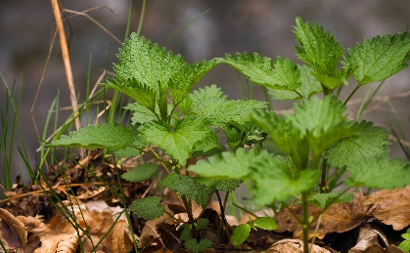
Allgemeine Merkmale: Die Brennnessel wird zwischen 30 und 120cm hoch. Sie hat an der
Blattoberfläche die meisten Brennhaare, die bei Berührung zu einem juckenden/brennenden Ausschlag führen.

Standort: Oft wächst sie in Wäldern, Hecken oder Flussnähe und kommt mit
schattigen bis vollsonnige Standorte zurecht. Sie ist ein typischer
Stickstoffzeiger, wo sie wächst ist es auch oft feucht oder humusreich.

Besonderheiten: Man nutzt die Brennnessel als Düngemittel, als Insektenschutzmittel im Garten, in der Küche als Brennnesselspinat, in Mixgetränken, Salaten, Soßen, als Tee oder zum Einreiben bei Rheuma, Gicht und Gelenksentzündungen. Sie enthält viele wichtige Inhaltsstoffe wie Eisen, Magnesium, Kalzium, Vitamin A und C. Außerdem ist sie für über 50 Schmetterlingsarten und deren Raupen eine wichtige Nahrungsgrundlage. Tagepfauenauge, Kleiner Fuchs oder Admiral legen ihre Eier dort ab.

Johanniskraut

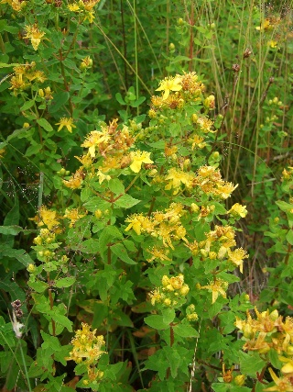
Allgemeine Merkmale: Das Johanniskraut ist eine bis zu 1 Meter hochwachsende Staudenpflanze. Wenn man die gelben Blüten zwischen den Fingern reibt, färben sich diese rot. Der Stängel ist zweikantig und die Blätter wirken löchrig, wenn man sie gegen das Licht hält.

Standort: Die Pflanze wächst auf Wiesen, an Wald- und Wegrändern, aber auch an Feldrainen, Dämmen und Berghängen.

Besonderheiten: Johanniskraut wird aufgrund seiner wertvollen Inhaltsstoffe in der Medizin verwendet. Die Wirkstoffe haben eine beruhigende und stimmungsaufhellende Wirkung, regen die Verdauung an und stärken dadurch den Kreislauf. Aus der Pflanze werden Tees, Öle und Salben hergestellt.
Schafgarbe

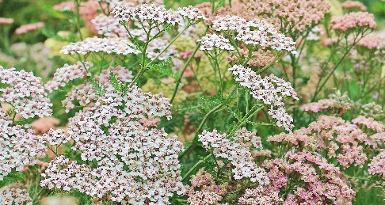
Allgemeine Merkmale: Die Schafgarbe ist eine bis zu 80 cm hohe Pflanze. Die Blüte ist gut zu erkennen und ist meist weiß bis rosa.

Standort: Man findet sie an Wiesen, Weg- und Feldrändern. Aber auch an Bahngleisen ist sie keine Seltenheit. Die Schafgarbe ist pflegeleicht und mag es sonnig.

Besonderheiten: Die Schafgarbe wird als Heilpflanze verwendet. Sie hilft bei Magen- und Darmproblemen und Appetitlosigkeit. Sie wirkt entzündungshemmend und krampfstillend und kann als Tee bei Erkältung verwendet werden. In der Küche kann man junge Blätter als Pfefferersatz nutzen.

